**Как предотвратить нападение и присасывание клещей? Что делать, если вы обнаружили на себе клеща?**

**Почему опасны клещи?**

**Клещи – кровососы. При кровососании могут передавать возбудителей таких болезней, как:**

- Клещевой вирусный энцефалит

- Иксодовые клещевые боррелиозы

- Крымская геморрагическая лихорадка

- Клещевые риккетсиозы

- Гранулоцитарный анаплазмоз человека

- Моноцитарный эрлихиоз человека

**Где встречаются клещи?**

Клещи встречаются практически на всей территории страны, переносчики клещевого вирусного энцефалита предпочитают умеренно влажные хвойно-лиственные леса, переносчики крымской геморрагической лихорадки – степные, полупустынные ландшафты. Клещи встречаются в лесопарковых зонах городов, на кладбищах, дачных участках.

**Когда встречаются клещи?**

Клещи «просыпаются» ранней весной – в апреле-мае, как только сходит снег. Численность достигает пика в конце мая – июне. В июле клещей становится меньше, а в августе на европейской части страны наступает второй небольшой подъем. Несмотря на то, что в августе-сентябре клещей относительно мало, случаев их нападения на людей бывает много, поскольку в этот период люди чаще выходят в лес для сбора ягод и грибов.

**Как выглядят клещи?**

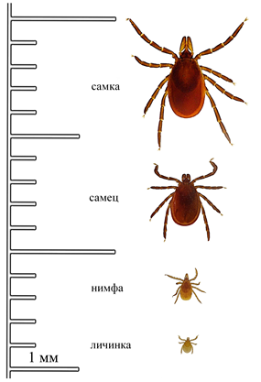

Наиболее опасны таежные и лесные клещи. Размер самок клещей 3 – 5 мм, передняя часть их тела и 4 пары ног темно-коричневого, а задняя часть кирпично-красного цвета. Тело всех фаз развития клещей овальное, спереди конусообразный темный выступ (часто называют головкой), который состоит из трех частей: центральная часть (хоботок), которая при кровососании погружается в кожу человека или животных, и 2 боковые части, остающиеся на поверхности. Самцы мельче самок и темнее. В организм жертвы попадает слюна клещей, в которой находятся возбудители болезней.

**Как нападают клещи?**

Клещи поджидают жертву на травяной растительности, реже на кустарниках, но никогда не заползают на деревья, не падают и не прыгают с них. Стоит рядом с клещом оказаться человеку, как клещ прицепившись к коже, одежде, ползет вверх, пока не найдет укромное место под одеждой, чтобы присосаться к телу. На это уходит в среднем 30 минут. Ползут клещи всегда вверх, поэтому обнаруживают их подмышками, в паху, на спине, на шее и голове.

**Само- и взаимоосмотры для обнаружения клещей необходимо проводить каждые 15 – 20 минут.**

**Как защититься от клещей?**

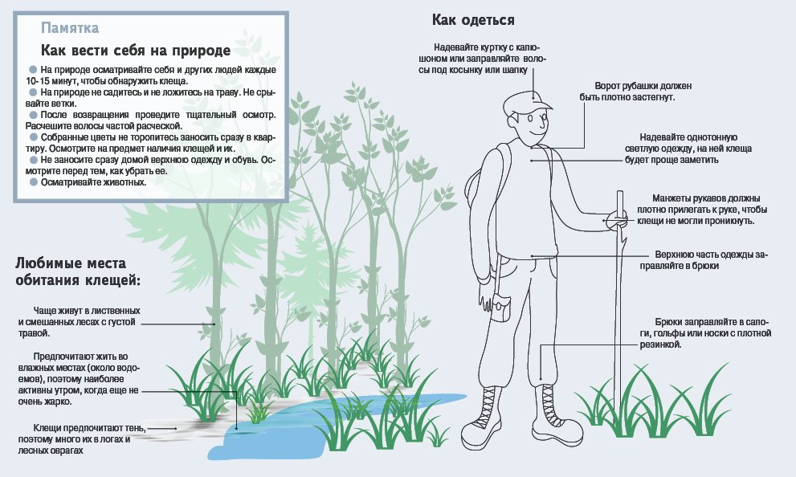

Эффективность защиты многократно увеличивается при обработке одежды специальными аэрозольными химическими средствами – акарицидными (убивающими клещей), репеллентными (отпугивающими клещей) или акарицидно-репеллентными (отпугивающими и убивающими одновременно)

**Эти средства никогда не следует наносить на кожу!**

**Как удалить клеща?**

Присосавшихся к телу клещей следует удалить как можно скорее. Чем быстрее это будет сделано, тем меньше вероятность того, что в кровь попадет возбудитель опасного заболевания.

Старайтесь не оторвать хоботок, погруженный в кожу, ранку после удаления обязательно продезинфициро-вать раствором йода, спиртом

и т. п.

**Что делать с клещом?**

Клеща надо сохранить в максимально неповрежденном состоянии, лучше живым.

Снятых присосавшихся клещей с кусочком влажной ваты или свежей травинкой следует поместить в плотно закрывающуюся емкость (например, стеклянный флакон).

Мертвых клещей следует также поместить в емкость.

Клещей доставить в лабораторию как можно скорее для выполнения исследования.

До доставки в лабораторию хранить их в холодном месте при температуре плюс 4 – 8ºС (холодильник, термос со льдом и т. п.). Если клещи присосались к нескольким людям, то клещей с каждого человека надо поместить в отдельную емкость, подписав фамилию пострадавшего.

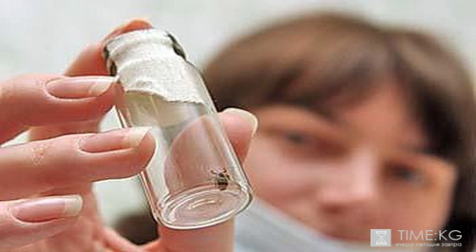

**Если клещ не сохранился**

**ВАЖНО!**

Если Вам не удалось сдать клещей для анализа или при отрицательных результатах анализа, и в течение месяца после присасывания клещей Вы почувствовали изменения в самочувствии, отметили повышение температуры, увеличивающееся красное пятно (эритема) на месте присасывания, необходимо немедленно обратиться к врачу, сообщив ему о факте присасывания клеща или клещей.

В Российской Федерации эпидемиологическая ситуация по клещевому вирусному энцефалиту продолжает оставаться напряженной. Напряженность эпидемического процесса формируется за счет высокого уровня заболеваемости, тяжести клинического течения болезни с высоким уровнем летальности.